Вобще возможности гита шире тех что будут описаны в этом файле, да и описаны они тут будут сильно ужатом варианте, но для заливания файлов на репозиторий группы этого по идее должно хватить.

Клонирование, изменение и заливание изменений обратно.

Вариант 1. Если к репозиторию группы имеется прямой доступ (даны права на заливание своего) и лень разбираться с Pull request’ами.

1.1 Выбираем место для хранения проекта на своем компьютере. Вызываем для выбранной папки контекстное меню и там выбираем Git clone….

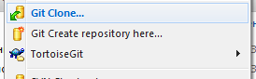

1.2.Забиваем нужные данные.

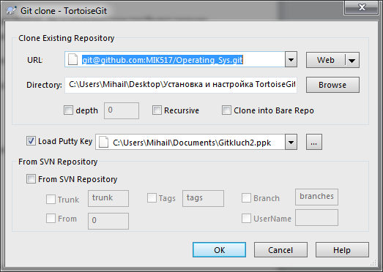

URL – ссылка на скачиваемый репозиторий. Её берем на странице этого репозитория. В нашем случае это <https://github.com/Interbellum/collective_development>

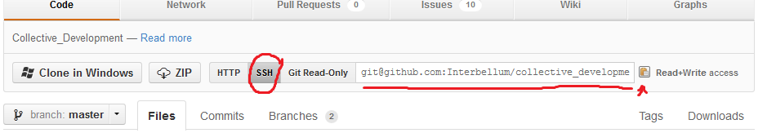

там жмем SSH и копируем полученную ссылку. Затем вставляем её в поле URL тортоиса.

Directory – путь к папке, в которую скачается содержимое репозитория.

Load Putty Key – ставим галочку и прописываем путь до файла, который ранее создали puttygen’ом.

Жмем ок. В открывшемся поле вводим пароль указанный ранее для ключа.

После этого по идее все должно скачаться.

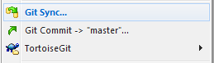В результате имеем копию проекта на своем диске.

2. В случае если в основной проект внесли какието изменения, для обновления открываем контекстное меню папки с проектом на своей машине и выбираем Git Sync… Там жмем Pull и ждем когда скачаются обновления или тортоис сообщит что обновлять нечего. В отличии от SVN Gitу для апдейта требуется отсутствиев дирректории измененных файлов которые уже помечены для работы с Гитом. Посему, если таковые имеются, то либо делаете коммит, либо вызываете контекстное меню для папки своего проекта, открываете подменю TortoiseGit и выбираете там Stash save.

Вписываете для него коротенькое описание и жмете ок. Данная операция сохранит внесенные изменения, а затем откатит локальный репозиторий до последнего коммита. После этого можно обновлять.

Если в будующем захочется вернуть сохраненные изменения, то опять заходим в субменю тортоиса и выбираем Stash Pop.

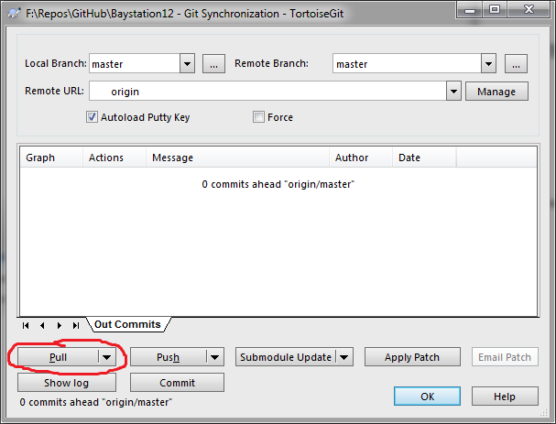

3. Для заливания своих изменений сначала изменяете нужным образом файлы и сохраняете изменения. Затем вызываете контекстное меню для нужной директории и выбираете Git Commit. Там ставим галочку на Show unversioned files (для отображения свежедобавленных файлов), выбираете файлы, измененные версии которых желаете залить, пишете описание к коммиту (за правилами оформления описаний к данилу). Дальше жмем ок и ждем окончание обработки.

Затем можно либо сразу нажаь Push и отправить все в репозиторий группы, либо сделать это позже через   
Git Sync…

Так как у нас используется только один внешний репозиторий, то в окне Пуша достаточно настроек по умолчанию. Так что жмем ок и затем проверяем результат на ГитХабе.

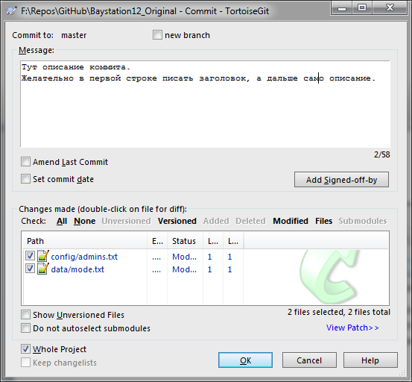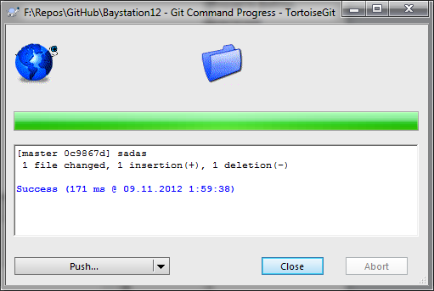

Если этого варианта хватит, то ладно. Если нужен вариант, в котором кроме группового и локального репозитория используется ещё и промежуточный, привязанный к аккаунту гитхабо, то напишу.